Итоги проведения творческого конкурса рисунков среди родителей «Семья и духовность».
Цель конкурса:
1. Популяризация духовной красоты среди родителей через художественное творчество;
2. Привлечение внимания всех членов семей воспитанников к совместному творчеству;
3. Активизация творческого и интеллектуального потенциала детей посредством художественного творчества;
4. Выявления и поддержка одаренных членов семей.
К выставке конкурса рисунков приняли участие работы, выполненные родителями нашей старшей группы №11.
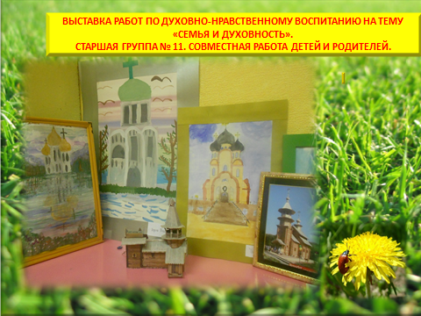
Все члены семей наших воспитанников с большим восторгом приняли данную тематику выставки («Семья и духовность»), так как она позволила им с головой окунуться в удивительный мир духовной культуры.
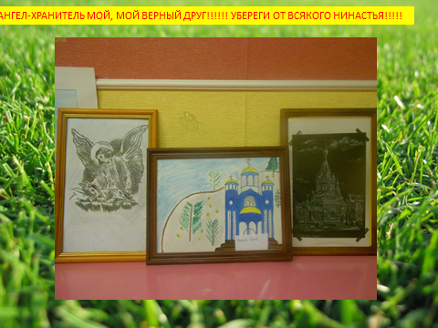
Мы посмотрели принесенные на выставку работы и были счастливо поражены красоте, фантазии, красочности и образности всех работ без исключения.
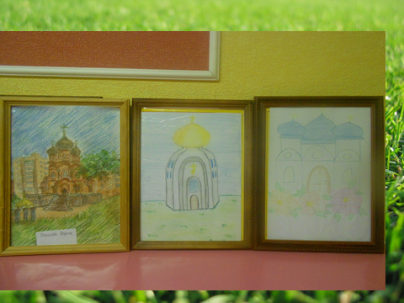
Наверное, тема духовности стала близкой и желанной нашими родителями.
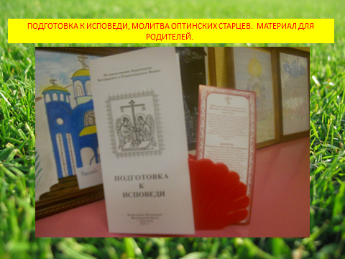
Подведение итогов конкурса состоялось перед родительским собранием 22 ноября 2013 года (пятница). Грамотами были отмечены все работы семей:
1. Черникова Егора;
2. Козинцевой Сони;
3. Долуденко Вани;
4. Насонова Сережи;
5. Шипиловой Карины;
6. Попова Ромы;
7. Бурковой Саши;
8. Курлыкина Димы;
9. Тактарова Влада

